Ответы на задачи.

- Крокодил весит 3 гориллы.

- Первоначально тетради лежали в таком порядке: коричневая, красная, желтая, серая, синяя.

- Необходимо наклонить бочку так, чтобы линия, соединяющая левый край «днища» с правым краем верха была параллельна земле, если вода будет на уровне этой диагонали, то воды – половина, если вода будет выливаться, то воды больше половины, если ниже этой линии, то воды меньше половины.

- «Червь» прогрыз 800 страниц.

- –

- –

- Из дома выехали в 8ч 30 мин

- У Йозефа 1 серая мышь.

- Гонцы прибывают в Б с интервалом в 45 мин

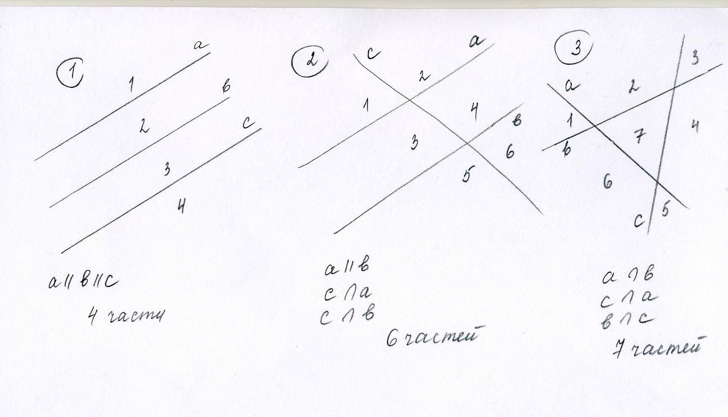
- Плоскость разобьется на 4, 6 и 7 частей

- На расстоянии 1,25 км

- Одинаково

